« HettichXperiencedays » 2021
La plateforme événementielle hybride présente le savoir-faire de Hettich dans le monde entier

Cet événement marque un tournant pour Hettich : Afin de pouvoir atteindre tous les clients et partenaires commerciaux du monde entier dans le respect des mesures sanitaires pour enrayer la propagation de la pandémie de Covid-19, la société organisera, en 2021, un événement hybride original et avant-gardiste pour le secteur du meuble : les « HettichXperiencedays ».

Un agenda « planifiable » des salons n’existe plus pour personne depuis la pandémie de Covid-19 : y aura-t-il un nouveau confinement quelque part dans le monde ? Y-aura-t-il des clients qui ne souhaitent pas ou ne pourront pas venir à un salon ? Comment peut-on protéger au mieux la santé des employés, des clients et des partenaires commerciaux tant qu’il n’y pas de vaccin contre le Covid-19 ? Hettich s’est posé toutes ces questions ces derniers mois et a finalement pris une décision claire. La réponse progressiste pour 2021 est « HettichXperiencedays ».

Le principe de plateforme dynamique est synonyme de flexibilité
Avec un esprit de pionnier et le courage d'oser quelque chose de nouveau, Hettich est la première entreprise de sous-traitance à organiser l’année prochaine un événement jusque-là sans précédent. Rien d’étonnant que l’inventeur de la plateforme de tiroirs transpose les avantages d’un principe flexible également à son nouveau format d’événements qui permet de combiner tous les éléments sur cette plateforme.

Tant que l’avenir est incertain, il est primordial pour Hettich de réduire au maximum les risques pour tous les participants. « Avec nos « HettichXperiencedays », nous souhaitons donner un signal fort en 2021 » ajoute Uwe Kreidel, gérant de Hettich. « La nouvelle plateforme événementielle dynamique révolutionne notre secteur d’activités. Dans cette période incertaine, elle garantit à tous les participants la plus grande flexibilité possible et permet d’atteindre de nombreuses personnes. Nous invitons cordialement nos clients et nos partenaires commerciaux du monde entier à y participer comme bon leur semble. Et, en 2021, chacun de nous découvrira certainement un événement Hettich vraiment exceptionnel. »

Sur plusieurs semaines – les événements dans le monde entier
À partir du printemps 2021, les « HettichXperiencedays » se présenteront comme un programme global « hybride » pendant de nombreuses semaines. En d’autres termes : outre la présentation réelle de nouveautés et les possibilités de rendez-vous sur place, il existe également de nombreux autres formats virtuels avec des spectacles en direct captivants. Hettich proposera dans le monde entier un mix d’informations, d’idées, d’événements et d’échanges au sein d’un réseau qui se veut progressiste et attrayant. « Notre plateforme événementielle comprend différents modules combinables à souhait. En étroite coopération avec notre équipe de vente internationale, nous pouvons proposer un programme taillé sur mesure pour tous les groupes cibles pendant toute cette période » explique Uwe Kreidel. « Nous pouvons ainsi malgré la pandémie de Covid-19 dialoguer intensément avec nos clients et nos partenaires commerciaux du monde entier et leur proposer des solutions extraordinaires, que ce soit sur place, en ligne, ou dans le monde physique, hors ligne. »

Hettich a profité de ces derniers mois pour préparer intensivement l’année 2021 et un fort vent de renouveau souffle dans notre société : il est vraiment temps de relever de nouveaux défis. C’est le moment ou jamais !
www.hettich.com

Vous pouvez télécharger les ressources photographiques suivantes sur www.hettich.com, menu : Presse :
Illustrations
Légendes

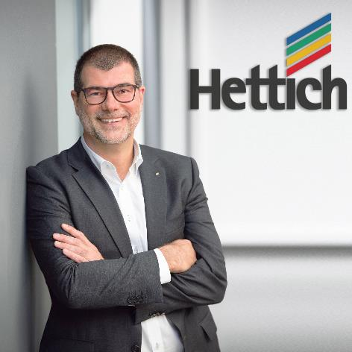
332020_a
Uwe Kreidel, gérant de Hettich déclare : « avec les HettichXperiencedays 2021, nous souhaitons organiser un événement hybride exceptionnel dont nos clients ne seront pas les seuls à en parler pendant encore longtemps. » Photo. Hettich

À propos de Hettich
La société Hettich a été fondée en 1888 et est, aujourd’hui, l'un des fabricants de ferrures les plus importants et les plus prospères au monde. Plus de 6700 collaboratrices et collaborateurs dans presque 80 pays travaillent ensemble dans le but de développer de la quincaillerie intelligente pour ameublement. C’est ainsi que Hettich suscite l’enthousiasme de beaucoup de personnes dans le monde entier et est un partenaire commercial apprécié pour l’industrie du meuble, le commerce et l’artisanat. La marque Hettich représente des valeurs cohérentes, à savoir la qualité et l’innovation. Elle symbolise également la fiabilité et la proximité client. Malgré sa taille et sa présence dans le monde entier, Hettich est restée une entreprise familiale. Indépendamment des investisseurs, l’avenir de la société est libre, axé sur l’être humain et la durabilité.

